Srednja šola Slovenska Bistrica

Ulica dr. Jožeta Pučnika 21,

2310 Slovenska Bistrica

## POROČILO O LABORATORIJSKEM DELU PRI PREDMETU BIOLOGIJA

# MIKROSKOP IN MIKROSKOPIRANJE

BISTVO NALOGE:

Razumeti delovanje mikroskopa in znati mikroskopirati.

Slovenska Bistrica, 17. 11. 1012

# 1. UVOD

## 1.1 TEORETIČNE OSNOVE

Mikroskop je instrument za preučevanje predmetov, ki so premajhni, da bi jih lahko videli s prostim očesom. Znanost, ki raziskuje male objekte s tako napravo, se imenuje mikroskopija. Človeško oko ne more brez pomoči razločevati predmetov, ki so manjši od 0,1 mm. Poznamo tri vrste mikroskopov:

1. Svetlobni ali optični mikroskop (svetloba)
2. Elektronski mikroskop (snop elektronov)
3. Stereomikroskop (lupa)

Slika 1: opis mikroskopa

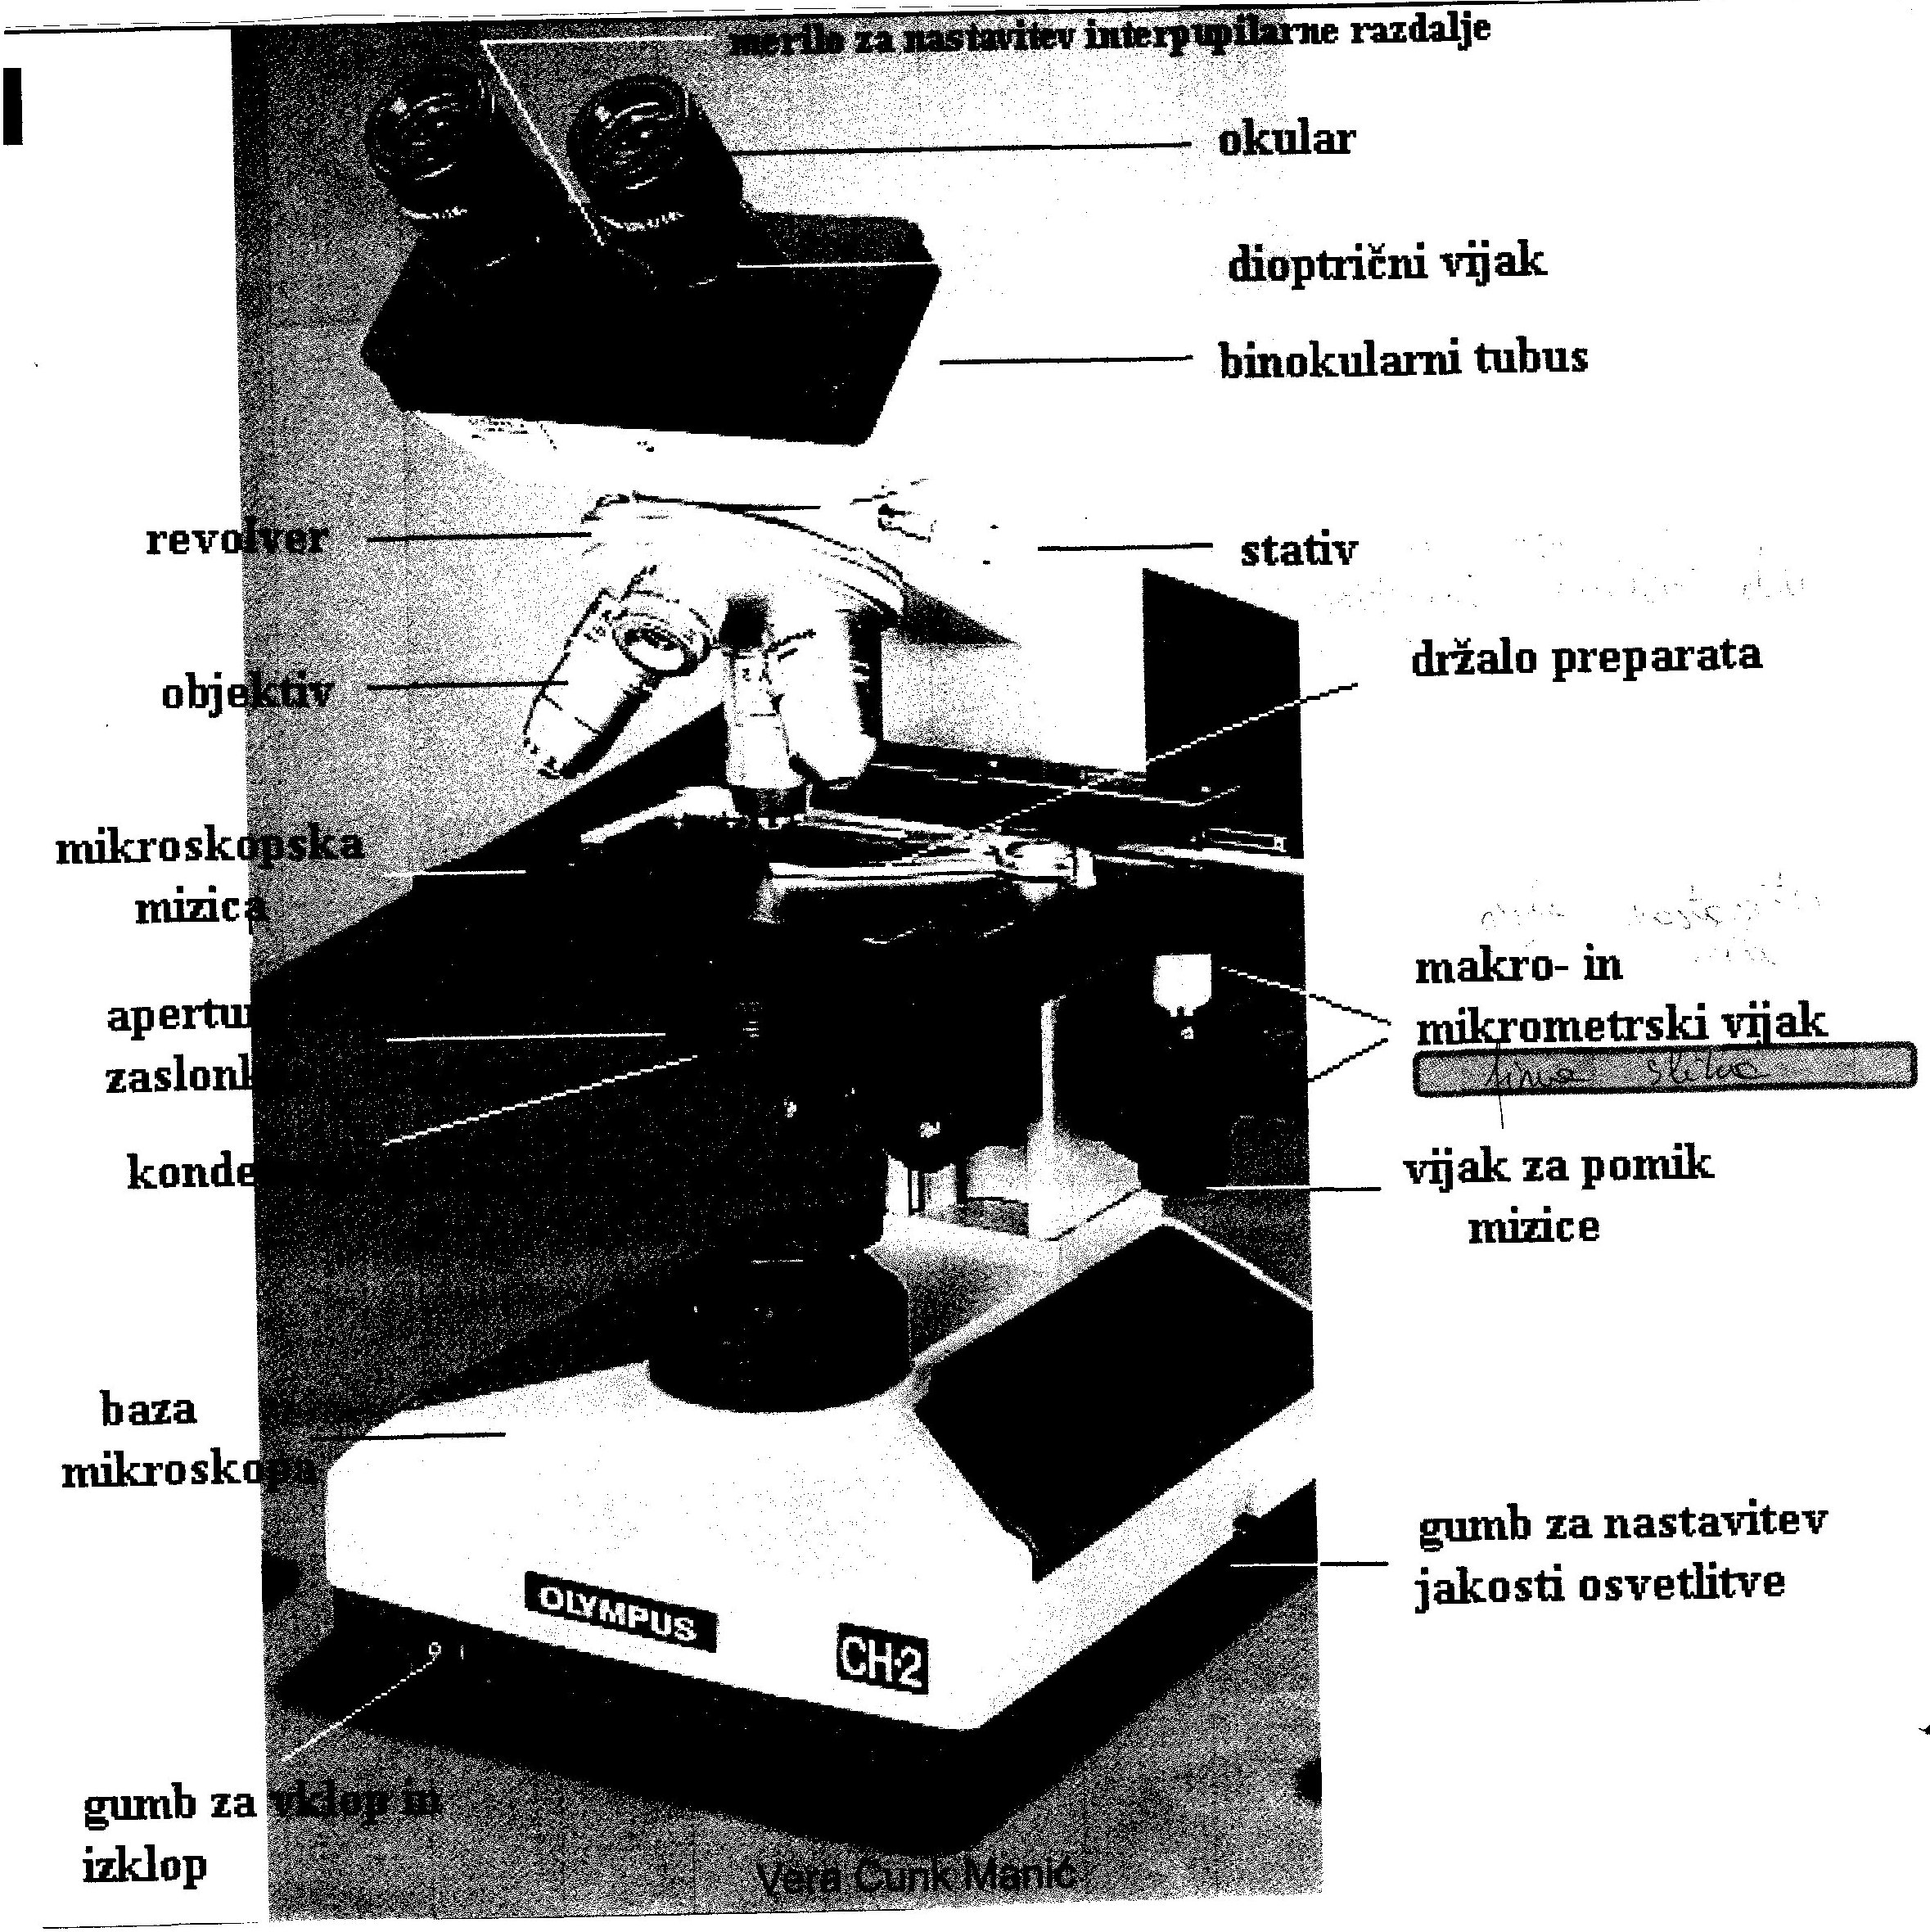

## 1.2 NAMEN LABORATORIJSKEGA DELA

* Razumeti delovanje mikroskopa
* Znati mikroskopirati
* Znati natančno opazovati in skicirati organizme
* Znati uporabljati pravila za izdelavo skic

## 1.3 CILJI IN HIPOTEZE LABORATORIJSKEGA DELA

CILJI:

* seznaniti se z delom z mikroskopom
* razumeti razmerje velikosti med vidnim poljem in povečavo
* ugotoviti, kdaj uporabljati makrometersko in kdaj mikrometersko povečavo
* ugotoviti orientacijo slike objekta, ki ga opazujemo pod mikroskopom
* naučiti se pripraviti mokri preparat

HIPOTEZE:

* Črke so sestavljene iz pik
* Pod veliko povečavo je struktura las bolje vidna.
* Pod veliko povečavo so lasje večji
* Zgornji las je bolje viden od spodnjega
* Svetel las je debelejši od temnega

# 2. METODE DELA

## 2.1 VRSTE METOD

* Opazovanje
* Beleženje opazovanj
* Rezanje
* Mikroskopiranje

Slika 2: Mikroskopiranje

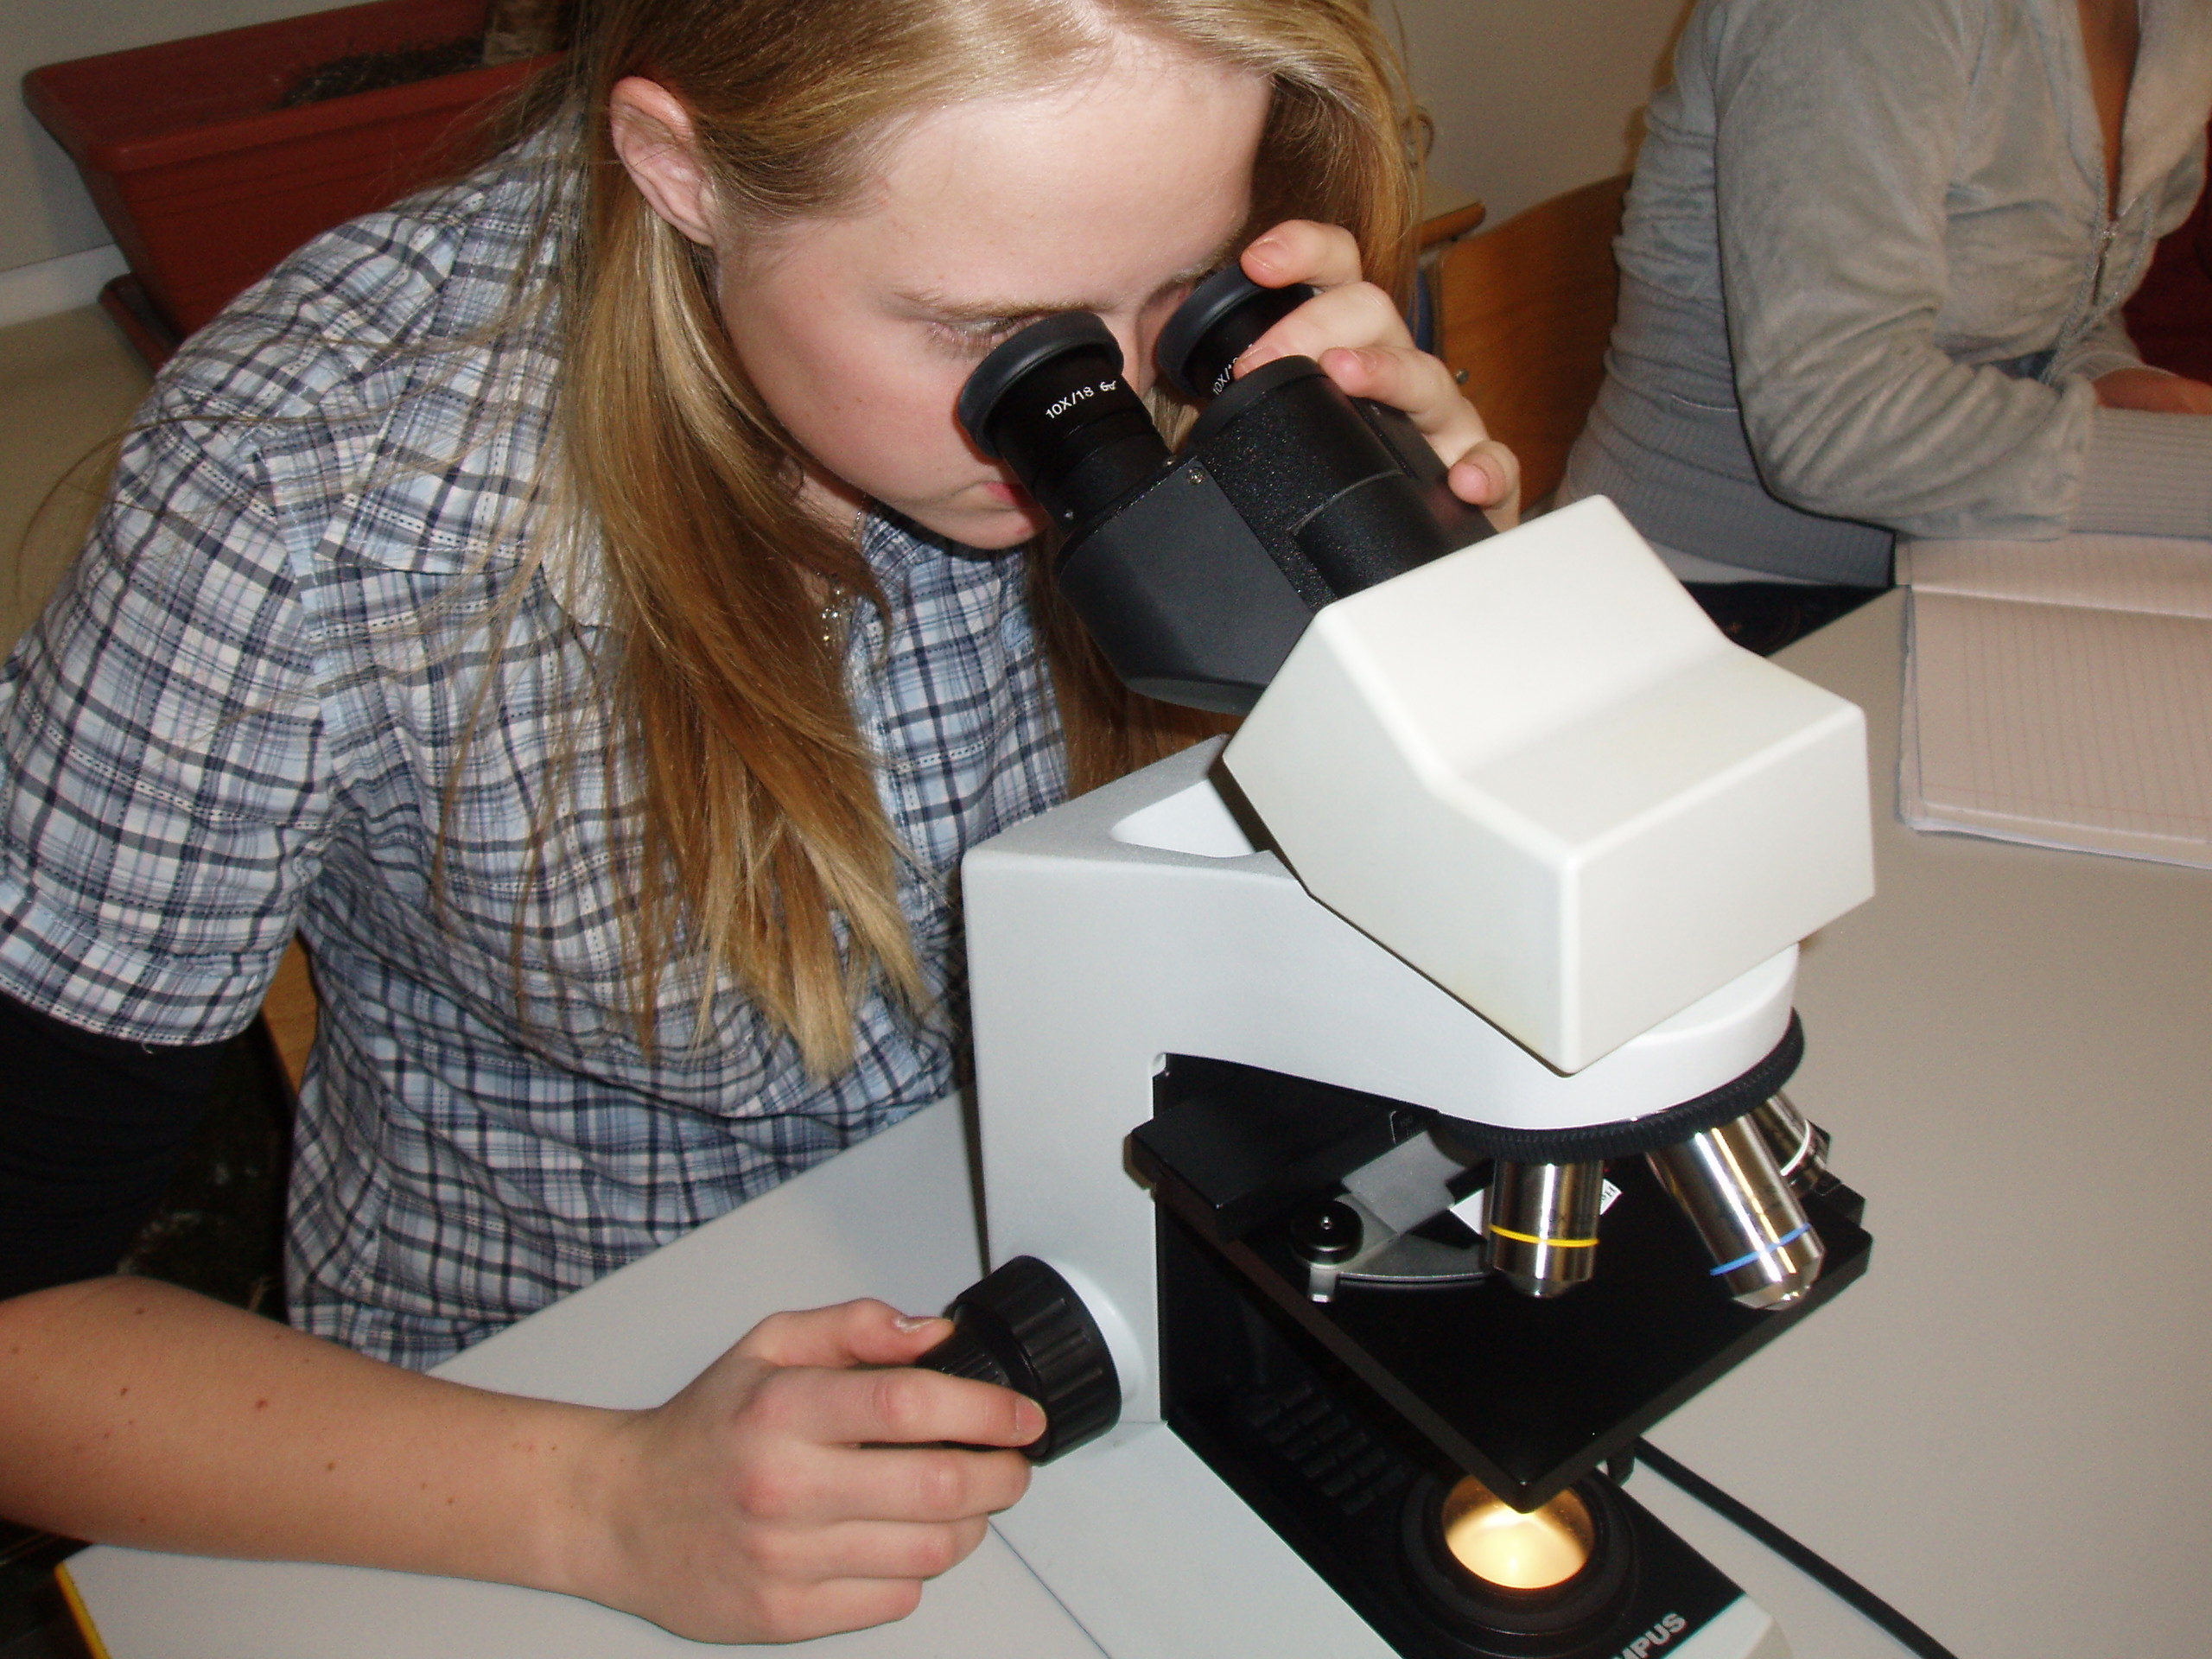

## 2.2 OPIS METODE DELA

### 1. UVODNA NAVODILA

Prebrali smo si splošna navodila, za uporabo mikroskopa, ki so:

1. Mikroskop nosite vedno z obema rokama. Z eno ga držite spodaj za nogo, z drugo za stativ.
2. Nikoli ga ne postavite na rob mize. Če je na instrument pritrjena svetilka, pazite na žice. Kadar mikroskopirate, je najbolje da pospravite z mize vse, česar ne rabite.
3. Če opazujete objekt v kapljici vode, mikroskopa ne nagibajte.
4. Mikroskopske leče stanejo skoraj toliko kot vsi ostali deli skupaj. Očistite jih samo s čisto bombažno krpico ali s papirjem za čiščenje leč.
5. Po končanem mikroskopiranju naravnajte objektiv na malo povečavo in pokrijte mikroskop s plastično vrečko.

### 2. PRIPRAVA MIKROSKOPA

Najprej smo primerjali naš mikroskop z mikroskop na sliki in ugotovili, da ima naš dva okularja. Nato smo pogledali, ali je vse na svojem mestu (objektiv na najmanjši povečavi, čiste leče...).

### 3. DELO Z MIKROSKOPOM

#### Uporaba objektiva z malo povečavo

Objektivno steklo smo položili na mizico in ga premikali tako, da je črka H prišla na sredino odprtine. Najprej smo z makrometerskim vijakom približali črko, nato pa z mikrometrskim vijakom izostrili sliko. Isto smo storili s črkama A in F.

Nato smo pripravili preparat dveh las, svetlega in temnega, ter ju položili enega čez drugega. Najprej smo ju opazovali pod malo povečavo, nato pa še pod veliko povečavo.

#### Uporaba objektiva z veliko povečavo

Najprej smo poiskali predmet pod malo povečavo in izostrili sliko. Nato smo zavrteli objektiv z veliko povečavo v lego za opazovanje in sliko izostrili z mikrometrskim vijakom. Križišče las je bilo pod veliko povečavo veliko bolje vidno. Zelo dobro vidna je bila tudi struktura las.

## 2.3 MATERIAL IN PRIPOMOČKI

* Mikroskop
* Objektivno steklo
* Krovno steklo
* Škarje
* Črke na prosojnici
* Svetel in temen las

Slika 3: Optični mikroskop

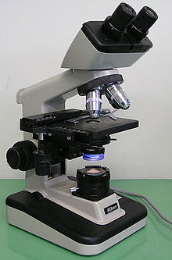

# 3. REZULTATI

MIKROSKOPIRANJE ČRK:

Pri mikroskopiranju črk, se je videlo, da so sestavljene iz pik. Pri mali povečavi so se pike videle le na zunanjem robu črke, predvidevam pa, da bi se na ustrezni povečavi videlo, da je celotna črka sestavljena iz pik. Zaradi sistema dvojih leč, smo črke videli 2x obrnjene (na glavo in v levo).

**Skica 3:** Mala povečava črke A.



**Skica 2:** Mala povečava črke H.



**Skica 1**: Mala povečava črke F.

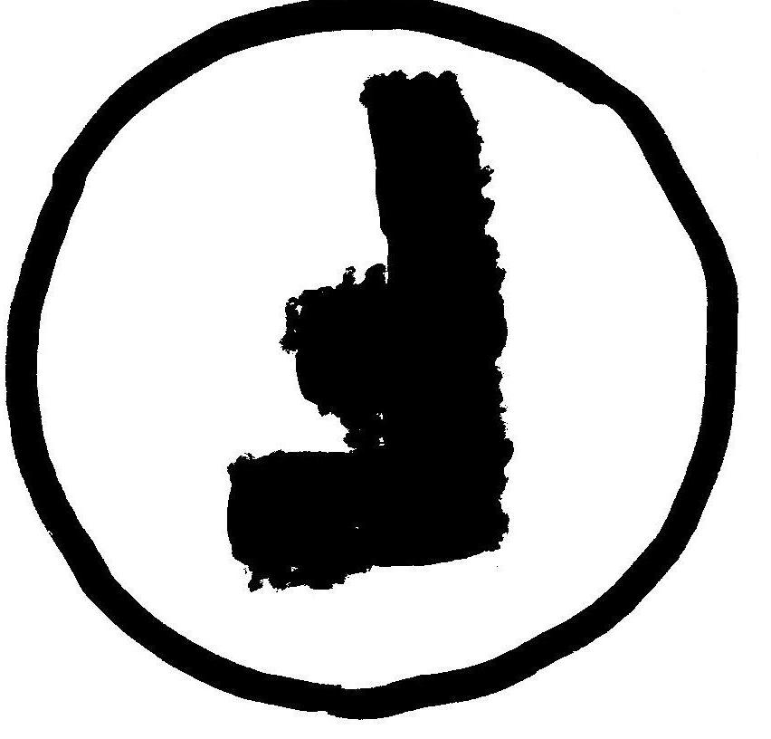

MIKROSKOPIRANJE LAS:

Pri mikroskopiranju las z malo povečavo, se je videlo, kateri las je debelejši (v mojem primeru svetel), ni se pa videla natančna struktura lasu. Pri mikroskopiranju z veliko povečavo, se je struktura las videla zelo dobro.

**Skica 5:** Velika povečava temnega in svetlega lasu.

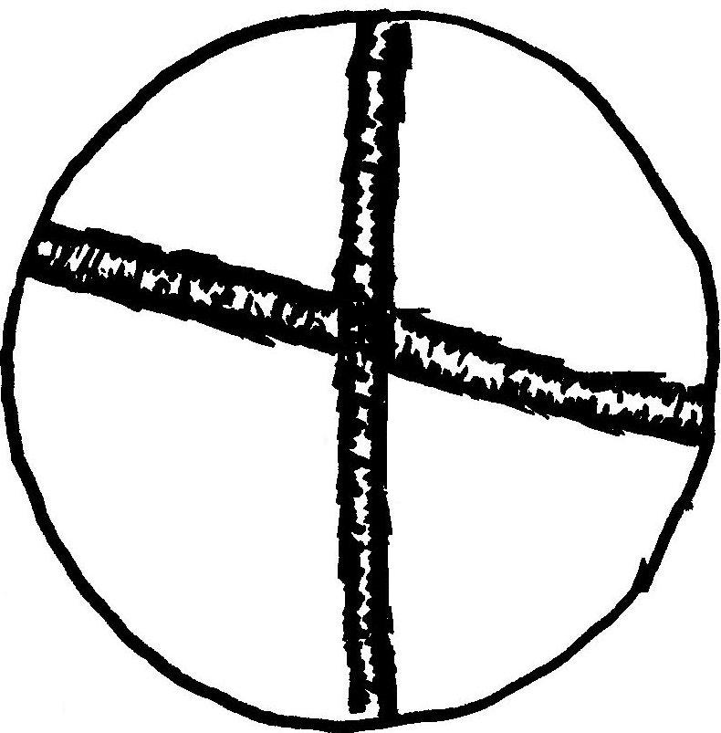

**Skica 4:** Mala povečava temnega in svetlega lasu.

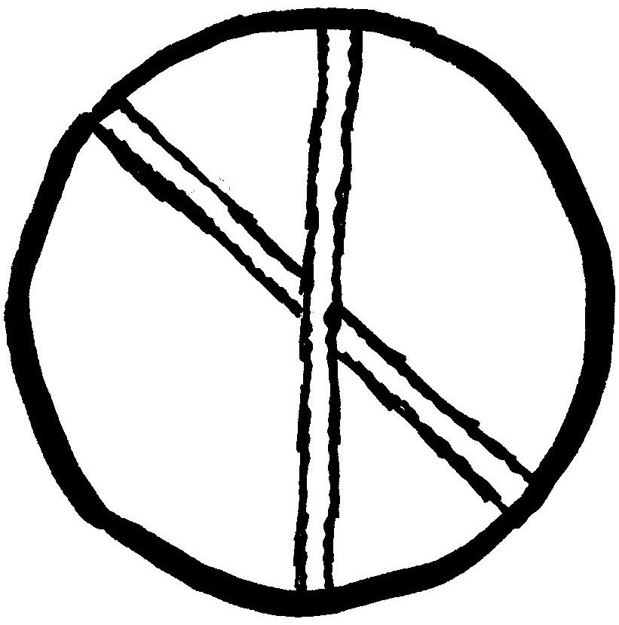

# 4. DISKUSIJA

1. **Opišite kako vidite črke.**

Črke sem videle povečane in 2 krat obrnjene (na glavo in v levo).

1. **Kaj bi lahko napisali o sliki pod mikroskopom?**

Črke so bile malo širše in sestavljene iz pik. Lasa sta imela različni debelini.

1. **V katero smer potuje slika? Kaj veste o relativnem položaju in gibanju predmetov, ki jih vidite pod mikroskopom?**

Zaradi sistema dvojnih leč, se je slika obračala v nasprotno smer.

1. **Kako izostrite sliko predmeta, ki ga opazujete?**

Z makrometerskim vijakom, za grobo nastavitev slike in z mikrometerskim vijakom, za fino izostritev slike.

1. **Ugotovite, ali vidite ostro oba lasa?**

Ne, ker sta eden čez drugega. Lahko le izostrimo vsakega posebej.

1. **Ali lahko skozi mikroskop ugotovite, kateri las leži spodaj in kateri zgoraj? Razložite!**

Da, zgornji je bolj razločno viden oz. vidnost lasu je odvisna glede na izostritev.

1. **Opišite, kakšen je svetel in temen las pod veliko povečavo.**

Najprej smo izostrili zgornji las in videli, da je temen las debelejši. Nato smo izostrili še svetel las in videli, da je svetel las debelejši. Nato smo oba izostrili enako, da je je bila slika nekoliko meglena in ugotovili, da je svetel las temnejši (v tem primeru).

1. **Zakaj je bolj verjetno, da se bodo objektivna stekla leče poškodovala prej pri veliki povečavi kot pri majhni?**

Ker je pri veliki povečavi manjša razdalja med objektivom in mikroskopsko mizico.

# 5. ZAKJUČEK

V zaključku lahko potrdim prvo (črke so sestavljene iz pik), drugo (pod veliko povečavo je struktura las bolje vidna) in tretjo (pod veliko povečavo so lasje večji) hipotezo.

Hipoteza, ki je predvidevala da bo zgornji las bolje viden od spodnjega, je le delno pravilna, saj je odvisno od izostritve.

Zadnja hipoteza (svetel las je debelejši od temnega), pa ni veljavna v vseh primerih, saj je odvisno od strukture las, ki smo jih mikroskopirali, vendar je v mojem primeru potrjena.

Pri laboratorijskem delu lahko rečem, da sem osvojila vse zgoraj naštete cilje in se naučila marsikaj novega, predvsem pa zanimivega. Zelo zanimivo je bilo gledati, nekaj, kar s prostim očesom ne moremo videti.

Morda se nam takšni napredki zdijo samoumevni, vendar niso, saj izum mikroskopa ni bil samoumeven. Pri mikroskopiranju, sem se počutila kot majhen otrok, ki je pravkar odkril nekaj novega. Isto sem videla na obrazih sošolcev in nepopisno lepo je bilo videti obraze polne zanimanja. Ne zaradi ocene, ali zaradi tega ker bi bilo obvezno, vendar smo mikroskopirali iz čistega zanimanja oz. radovednosti. Mislim, da je takšno delo najlepše in vredno največ.

# 6. LITERATURA IN VIRI

1. CUNK MANIĆ, Vera. 2012. Zapiski predavanj
2. DRAŠLER, Jože, et. al. 1997, Biologija: Navodila za laboratorijsko delo. Ljubljana: DZS str. 13-15
3. PEVEC, Smilja. 1997. Biologija: Laboratorijsko delo. Laboratorijska vaja 3. Ljubljana: DZS str. 15-17
4. CUNK MANIĆ, Vera. 2012. Navodila za pisanje poročil laboratorijskih vaj. [Moodle Srednja šola Slovenska Bistrica: Spletna učilnica BIO1]. [inline]
5. CUNK MANIĆ, Vera. 2012. Mikroskop- slika [Moodle Srednja šola Slovenska Bistrica: Spletna učilnica BIO1]. [inline]
6. MOISEY, 19. 6. 2009. Optical microscope- slika [online]. [Datum zadnjega popravljanja: 9. 8. 2009] Dostopno na spletnem naslivu: http://en.wikipedia.org/wiki/File:Optical_microscope_nikon_alphaphot_%2B.jpg